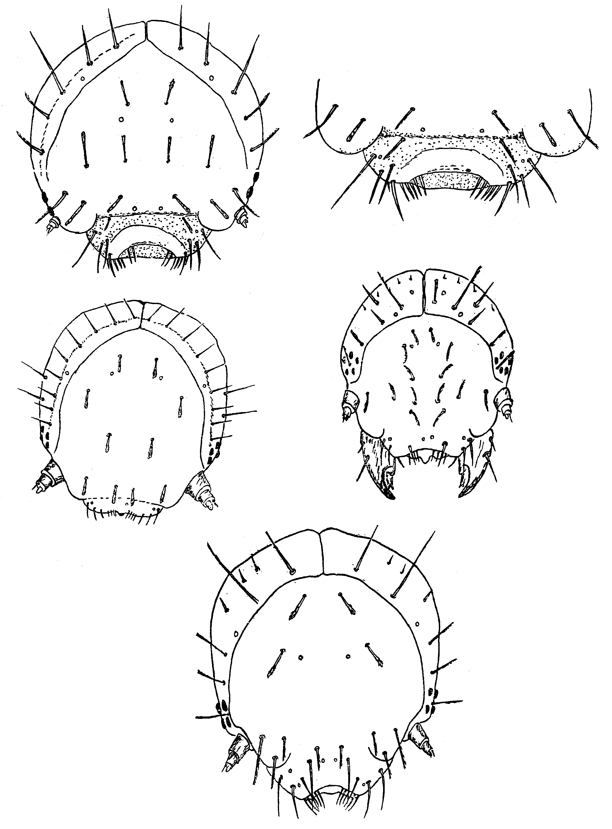
38
39
40
41
42

Рис. 38 - 42. Cryptocephalinae. Голова и верхняя губа личинок
38-39- Pachybrachis hieroglyphicus; 40- Cryptocephalus sericeus; 41- Melixanthus pumilio; 42- Stylosomus tamaricis (по Медведеву и Зайцеву, 1978).

